
Procédure – Formulaire d’embauche – Étudiant.e de recherche
Accédez au formulaire en vous rendant sur le site des ressources humaines :
https://www.rhu.uqam.ca
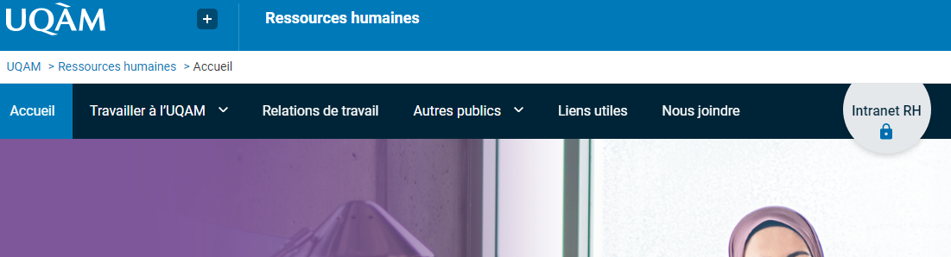 Cliquer sur « Intranet RH »
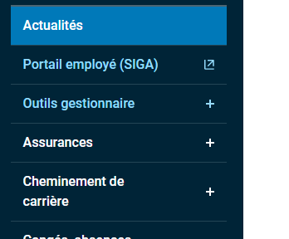Sélectionner « Outils gestionnaire »
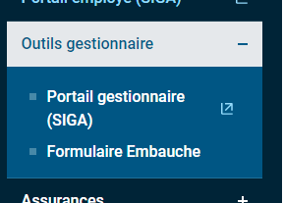 Sélectionner « Formulaire Embauche »

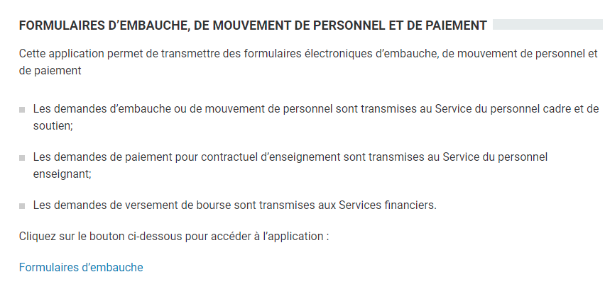Cliquer sur « Formulaire d’embauche »

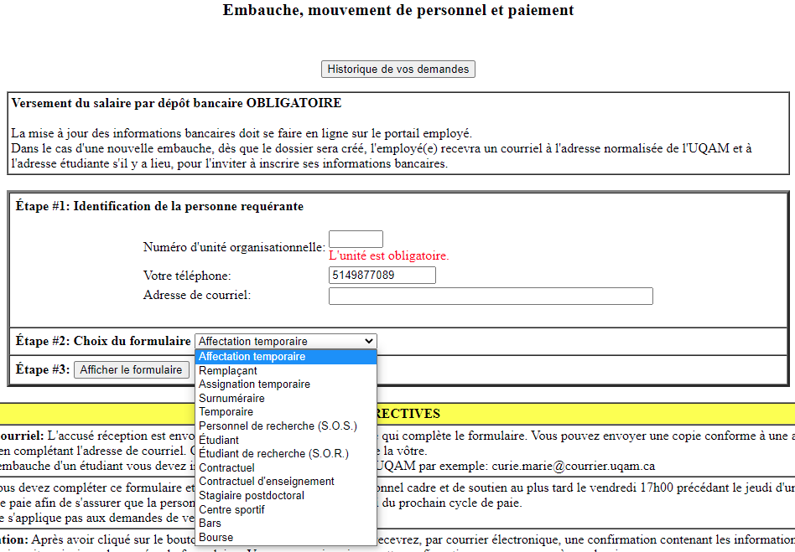

Voici la liste des numéros d’unité organisationnelle de l’ESG :
- 2380 : Stratégie, responsabilité sociale et environnementale
- 2013 : Organisation et ressources humaines
- 2070 : Sciences économiques
- 2200 : Sciences comptables
- 2310 : Études urbaines et touristiques
- 2390 : Marketing
- 2440 : Management
- Finance : 2040
- 2450 : Analytique, opérations et technologie de l’information

Sélectionner, dans la liste déroulante, le formulaire « Étudiant de recherche (S.O.R) » et cliquer sur « Afficher le formulaire »

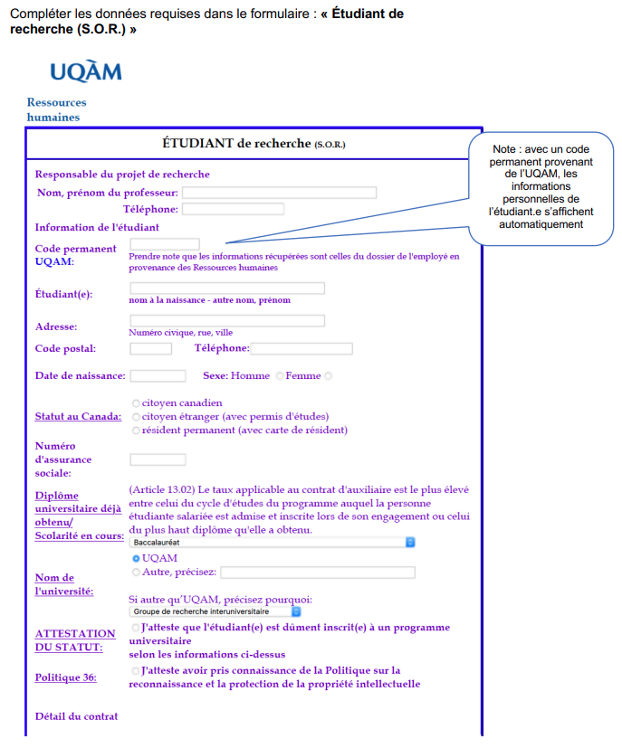
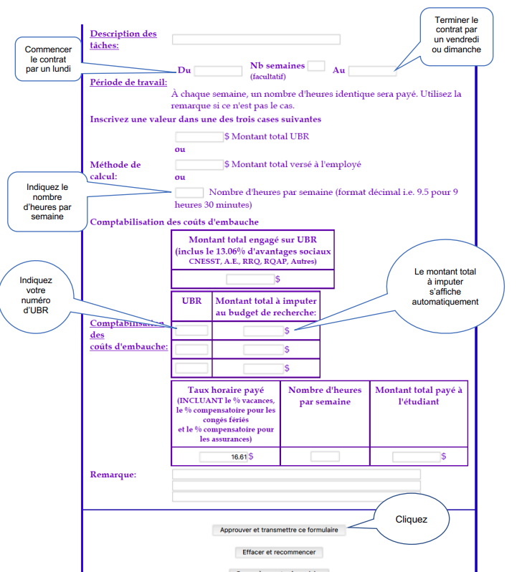

Information complémentaires – Contrat d’étudiant.e de recherche

Selon la convention collective des étudiants.es, la moyenne maximale d’heures de travail pour un.e étudiant.e est de 15 heures par semaine pour les sessions d’automne et d’hiver. Pour la session d’été un étudiant peut travailler jusqu’à 35 heures par semaine.
Dès le traitement du contrat, un courriel sera automatiquement envoyé à l’étudiant.e (à son adresse courriel normalisé UQAM) pour lui demander d’approuver sont contrat. Cette étape est indispensable pour enclencher le processus de paiement.
Pour un.e étuidant.e inscrit.e dans une autre université, une preuve de son inscription doit être transmise à la personne responsable aux RH (n’oubliez pas d’indiquer le numéro du formulaire d’embauche reçu dans votre courriel).
Personne responsable aux RH, pour l’École des sciences de la gestion est M. François Campbell (campbell.francois@uqam.ca).

